Resolución del Pleno del Instituto de Transparencia, Acceso a la Información Pública y Protección de Datos Personales del Estado de México y Municipios, con domicilio en Metepec, Estado de México, del diecinueve de septiembre de dos mil dieciocho.
VISTOS los expedientes electrónicos formados con motivo de los recursos de revisión 02634/INFOEM/IP/RR/2018 y 02635/INFOEM/IP/RR/2018 interpuestos por el C. Xxxxx Xxxxxxxx Xxxxx, la parte recurrente, contra la Universidad Politécnica del Valle de Toluca, el Sujeto Obligado, ambos así denominados en lo sucesivo, en contra de las respuestas a las solicitudes de información con número de folio 00568/UPVT/IP/2018 y 00569/UPVT/IP/2018 se procede a dictar la presente Resolución, con fundamento en lo siguiente:
I. A N T E C E D E N T E S:
PRIMERO. Solicitudes de acceso a la información. Con fecha veinte de junio de dos mil dieciocho, la parte recurrente presentó solicitudes de acceso a la información pública al Sujeto Obligado mediante el Sistema de Información Mexiquense (SAIMEX), requiriendo lo siguiente:
Solicitud 00568/UPVT/IP/2018:
“Excelente día. Con enorme gusto les saludo y solicitó en informarme todas las comisiones de los Directivos que han llevado a cabo dentro de la actual y valiosa administración de la Rectora, incluyendo las de su servidor que en su momento realice, agradecere me digan la verdad y acompañen con el documento correspondiente.” (Sic.)
Solicitud 00569/UPVT/IP/2018:
“Desprendidas de las comisiones que en la anterior solicitud pido sean gentiles de indicar, agradecere en esta solicitud, me informen sobre la gasolina proporcionada por conceptos de comisión a los Directivos en lo que va de la gestión de la Dra. Gracias” (Sic.)
SEGUNDO. Respuestas. De las constancias que obran en el expediente electrónico del SAIMEX se advierte que el Sujeto Obligado respondió a todas las solicitudes de acceso a la información 00568/UPVT/IP/2018 y 00569/UPVT/IP/2018 que fueran presentadas por el recurrente, en fecha once de julio de dos mil dieciocho, en los términos siguientes:
Solicitud 00568/UPVT/IP/2018:
“En respuesta a la solicitud recibida, nos permitimos hacer de su conocimiento que con fundamento en el artículo 53, Fracciones: II, V y VI de la Ley de Transparencia y Acceso a la Información Pública del Estado de México y Municipios, le contestamos que:
De conformidad con los artículos 1, 2, 3, fracciones XLIV, 4, 12, 16, 23 fracción V, 24 fracción XI y último párrafo, 50, 51, 53 fracciones II, IV, V y VI de la Ley de Transparencia y Acceso a la Información Pública del Estado de México y Municipios, me permito comentar a usted lo siguiente: En atención a la solicitud de información pública registrada con el número de folio 00568/UPVT/IP/2018, que realizó el 20 de junio del año en curso, sírvase encontrar en archivo adjunto copia digitalizada en formato pdf del oficio emitido por los Servidores Públicos Habilitados, de la Dirección de Planeación y Vinculación, la Dirección de División de Ingeniería en Biotecnológica y Licenciatura en Negocios Internacionales, Dirección de División de Ingeniería Industrial y de Sistemas, Dirección de División de Ingeniería Mecatrónica, Dirección de División de Ingeniería en Informática, y Dirección de Administración y Finanzas, en el cual se detalla lo referente a su solicitud de información. Se hace de su conocimiento el término de quince días para interponer el recurso de revisión que se señala en los artículos 176,177 y 178 de la Ley de la materia, en caso de considerar que la respuesta es desfavorable a su solicitud.” (Sic.)
Así mismo el Sujeto Obligado adjuntó a su respuesta los archivos “Saimex 568-1.pdf”, “Saimex 568.pdf”, “SAIMEX 568.PDF”, “saimex 568.pdf”, “saimex 00568.pdf”, “comision saimex 568.pdf “, “SAIMEX 568 dafc.pdf”, “COMISIONES.pdf”, “SAIMEX 568.pdf” y “SOLICITUD 00568.pdf”, los cuales contienen lo siguiente:
- El archivo “Saimex 568-1.pdf”, contiene nueve oficios, signados por la Rectora de la UPVT, dirigidos a la Directora de la División de Ingeniería Mecatrónica, en donde le informa las comisiones a las que fue asignada.
- El archivo “Saimex 568.pdf”, contiene el oficio número 205BL13000/642/2018, que remite la Directora de División de Ingeniería Mecatrónica, en donde menciona que adjunta a dicho oficio las comisiones a las que ha sido asignada.
- El archivo “SAIMEX 568.PDF”, contiene el oficio número 205BL15000/824/2018 de fecha 10 de julio del año en curso que remite el Director de la División de Ingeniería en Biotecnología y Licenciatura en Negocios Internacionales, en donde menciona que no tuvo comisiones asignadas.
- El archivo “saimex 568.pdf”, contiene el oficio 205BL13000/311/2018 de fecha 10 de julio de 2018, que remite la Directora de División Industrial y de Sistemas, en donde menciona que adjuntara a dicho oficio las comisiones a las que ha sido asignada del periodo comprendido del 16 de octubre de 2017 al 20 de junio de 2018.
- El archivo “saimex 00568.pdf”, contiene el oficio 205BL12000/INI/325/2018 de fecha 10 de julio de 2018 que remite la Directora de la División de Ingeniería en Informática, menciona que adjunta al oficio las comisiones a las que ha sido asignada del periodo correspondiente del 16 de octubre de 2017 al 20 de junio de 2018.
- El archivo comision saimex 568.pdf “, contiene el oficio de fecha 28 de mayo de 2018, signado por la Directora de la UPVT, en donde informa a la Directora de la División de Ingeniería en Informática una comisión y se detalla en el cuerpo del oficio.
- El archivo “SAIMEX 568 dafc.pdf”, contiene el oficio 205BL14000/418/2018, de fecha 25 de junio de 2018, que remite el Director de Administración y Finanzas en donde menciona que del periodo de la Rectora actual, solamente ha sido comisionado una vez para asistir a la Coordinación de Universidades Tecnológicas y Politécnicas de la Ciudad de México el día 11 de abril de 2018, también aparece el oficio de comisión DAF/010BIS/2018, que signa la Rectora de la UPVT en donde se detalla la comisión en mención.
- El archivo “COMISIONES.pdf”, contiene 10 oficios remitidos por la Rectora de la UPVT, en donde le informa las comisiones a las cuales fue designado el Encargado y posteriormente Director de Planeación y Vinculación, en donde en dos de ellos esta testada la información relativa al lugar de comisión.
- El archivo “SAIMEX 568.pdf”, contiene el oficio 205BL16000/352BIS/2018 de fecha 5 de julio de 2018 que remite el Director de Planeación y Vinculación, en donde en términos generales, menciona que la Rectora actual fue designada por parte del Gobernador a partir del 16 de octubre de 2017 y por lo tanto adjuntaba los avisos de comisión del periodo comprendido del inicio de su administración al 20 de junio de 2018, en los cuales se contenían datos personales que se testaron y solicitaba se convocara al Comité de Transparencia de la Universidad para que aprobara la clasificación de la información pública y en su caso emitieran el Acuerdo de versión pública.
- El archivo “SOLICITUD 00568.pdf”, contiene el oficio número 205BL16001/1577/2018 de fecha 11 de julio de 2018 que remite la Titular de la Unidad de Transparencia en donde menciona que encontrara en archivos adjuntos la información que solicitó la parte recurrente y en cada uno se detalla lo relativo a su solicitud de información.
Solicitud 00569/UPVT/IP/2018:
“En respuesta a la solicitud recibida, nos permitimos hacer de su conocimiento que con fundamento en el artículo 53, Fracciones: II, V y VI de la Ley de Transparencia y Acceso a la Información Pública del Estado de México y Municipios, le contestamos que:
De conformidad con los artículos 1, 2, 3, fracciones XLIV, 4, 12, 16, 23 fracción V, 24 fracción XI y último párrafo, 50, 51, 53 fracciones II, IV, V y VI de la Ley de Transparencia y Acceso a la Información Pública del Estado de México y Municipios, me permito comentar a usted lo siguiente: En atención a la solicitud de información pública registrada con el número de folio 00569/UPVT/IP/201800 que realizó el 20 de junio del año en curso, sírvase encontrar en archivo adjunto copia digitalizada en formato pdf del oficio emitido por el Servidor Público Habilitado, del Departamento de Recursos Humanos y Materiales, en el cual se detalla lo referente a su solicitud de información. Se hace de su conocimiento el término de quince días para interponer el recurso de revisión que se señala en los artículos 176,177 y 178 de la Ley de la materia, en caso de considerar que la respuesta es desfavorable a su solicitud.” (Sic.)
Adjuntando a su respuesta los archivos “00569UPVTIP2018.pdf” y “SOLICITUD 00569.pdf”, los cuales contienen lo siguiente:
- En el archivo “00569UPVTIP2018.pdf”, aparece el oficio número 205BL 14002/522/2018 de fecha 11 de julio de 2018 que remite la Jefa del Departamento de Recursos Humanos y Materiales en donde menciona que del periodo comprendido del 16 de octubre de 2017 al 20 de junio de 2018 no cuenta con registro de información respecto a que se les haya proporcionado gasolina por concepto de comisión a los Directivos de la Universidad.
- El archivo “SOLICITUD 00569.pdf”, contiene el oficio 205BL16001/1578/2018 que remite la Titular de la Unidad de Transparencia en donde menciona que relativo a su solicitud encontrara la información respectiva.
TERCERO. Interposición de los recursos de revisión. Con fecha treinta de julio de dos mil dieciocho, el solicitante una vez vistas las respuestas por parte del Sujeto Obligado, interpuso los recursos de revisión mediante el SAIMEX, en donde se manifestó de la siguiente manera:
Recurso 02634/INFOEM/IP/RR/2018:
a) Acto impugnado
“No entregan la información adecuada” (sic.)
b) Razones o motivos de la inconformidad
“El archivo COMISIONES maneja algunas hojas con información que esta manejada como confidencial y en otras no, es una incongruencia aparte de que no son todas las documentales que se pidieron, son las que firma mi primo el Director de Planeación” (sic.)
Recurso 02635/INFOEM/IP/RR/2018:
a) Acto impugnado
“No brindan lo solicitado” (sic.)
b) Razones o motivos de la inconformidad
“Mienten, ya que las comisiones que ellos mismos muestran indican un apartado de gasolina, manipulan la información y niegan el acceso a lo que se les pide” (sic.)
CUARTO. Turno. Con fundamento en lo dispuesto, en el artículo 185 fracción I, de la Ley de Transparencia y Acceso a la Información Pública del Estado de México y Municipios, el recurso de revisión con número 02634/INFOEM/IP/RR/2018 fue turnado al Comisionado ponente Javier Martínez Cruz, el recurso de revisión 02635/INFOEM/IP/RR/2018 a la Comisionada Presidenta Zulema Martínez Sánchez, para su revisión y análisis sobre la admisión o desechamiento del mismo.
QUINTO. Admisión. Con fecha tres de agosto de dos mil dieciocho, este Órgano Garante denominado, Instituto de Transparencia, Acceso a la Información Pública y Protección de Datos Personales del Estado de México y Municipios, tuvo a bien admitir a trámite los recursos de revisión que se resuelven, dando un plazo de siete días hábiles para que las partes manifestaran lo que a su derecho conviniera, ofrecieran pruebas, formularan alegatos y el Sujeto Obligado presentara su informe justificado.
SEXTO. Acumulación. En la Vigésima Octava Sesión Ordinaria del Pleno de este Instituto de Transparencia, Acceso a la Información Pública y Protección de Datos Personales del Estado de México y Municipios, celebrada en fecha ocho de agosto de dos mil dieciocho, al advertir la conexidad de causa y con la finalidad de evitar que se dicten resoluciones contradictorias, de conformidad con el artículo 195 de la Ley de Transparencia y Acceso a la Información Pública del Estado de México y Municipios y artículo 18 del Código de Procedimientos Administrativos del Estado de México de manera supletoria, se acordó la acumulación de los recursos antes señalados, determinando que fuera Ponente, el Comisionado Javier Martínez Cruz.
SÉPTIMO. Manifestaciones. Revisando las constancias que obran en los expedientes electrónicos al rubro citados, una vez abierto el plazo para que las partes manifestaran lo que a su derecho conviniera, el Sujeto Obligado en fecha catorce de agosto, rindió Informes Justificados, en todos los recursos de revisión, los cuales se describen de manera general a continuación:
Recursos 02634/INFOEM/IP/RR/2018 y 02635/INFOEM/IP/RR/2018:
El Sujeto Obligado adjuntó los archivos, referente al recurso 02634/INFOEM/IP/RR/2018; “RR02634.pdf”, respecto al recurso 02635/INFOEM/IP/RR/2018, “INFORME JUSTIFICADO RR02635.pdf” los cuales contienen los informes justificados por parte del Sujeto Obligado, en donde de manera general confirma sus respuestas iniciales.
Dichos informes justificados se pusieron a la vista de la parte recurrente en fecha treinta de agosto de dos mil dieciocho y posterior a ello no hubo pronunciamiento alguno por parte del solicitante.
OCTAVO. Cierre de instrucción. Con fecha cinco de septiembre de dos mil dieciocho, el Comisionado ponente determinó el cierre de instrucción en los recursos de revisión, en términos de la fracción VI del artículo 185 de la Ley de Transparencia y Acceso a la Información Pública del Estado de México y Municipios.
NOVENO. Ampliación de plazo. En fecha catorce de septiembre de dos mil dieciocho, se notificó a la parte recurrente que el plazo de treinta días hábiles para emitir la resolución del presente recurso de revisión, se había ampliado por un periodo de quince días hábiles a fin de realizar un mejor estudio del asunto.
II. C O N S I D E R A N D O:
PRIMERO. Competencia. Este Órgano Garante, el Instituto de Transparencia, Acceso a la Información Pública y Protección de Datos Personales del Estado de México y Municipios, es competente para conocer y resolver el presente recurso de revisión interpuesto por el recurrente, conforme a lo establecido en los artículos 6, apartado A de la Constitución Política de los Estados Unidos Mexicanos; 5, párrafos vigésimo, vigésimo primero, y vigésimo segundo, fracciones IV, V, VI, VII, VIII y IX, de la Constitución Política del Estado Libre y Soberano de México; 1, 2, fracción II; 13, 29, 36, fracciones I y II; 176, 178, 179, 181 párrafo tercero y 185 de la Ley Transparencia y Acceso a la Información Pública del Estado de México y Municipios; 9, fracciones I y XXIV y 11 del Reglamento Interior del Instituto de Transparencia, Acceso a la Información Pública y Protección de Datos Personales del Estado de México y Municipios.
SEGUNDO. Oportunidad y Pocedibilidad del Recurso de Revisión. De conformidad con los requisitos y elementos de oportunidad y procedibilidad que deben poseer los recursos de revisión interpuestos, advertidos en los artículos 178 y 180 de la Ley de Transparencia y Acceso a la Información Pública del Estado de México y Municipios; en la sustancia del asunto se tiene que los medios de impugnación fueron interpuestos dentro del plazo de quince días hábiles, previsto en el artículo 178 párrafo primero, del ordenamiento ya mencionado, toda vez que el Sujeto Obligado expresó sus respuestas a las solicitudes planteadas por la parte solicitante, en fecha once de julio de dos mil dieciocho y la parte recurrente presentó recursos de revisión el treinta de julio del presente, siendo éste al tercer día hábil posterior a que tuvo conocimiento de las respuestas.
Por cuanto hace referencia a la procedibilidad de los recursos de revisión, hecho el análisis del formato de interposición de los recursos, viendo los requisitos de fondo y forma, se colige la acreditación plena de todos y cada uno de los elementos exigidos por el artículo 180 de la Ley de Transparencia y Acceso a la Información Pública del Estado de México y Municipios, en atención a que fue presentado mediante el formato visible en el SAIMEX.
Por tanto, se advierte que resulta procedente la interposición de los recursos, según lo aportado por el recurrente en sus motivos de inconformidad, de acuerdo al artículo 179, fracciones I, II y V del ordenamiento legal citado, que a la letra dice:
“Artículo 179. El recurso de revisión es un medio de protección que la Ley otorga a los particulares, para hacer valer su derecho de acceso a la información pública, y procederá en contra de las siguientes causas:
I. La negativa de la información solicitada
II. La clasificación de la información.
(…)
V. La entrega de información incompleta; (…)”
Se menciona lo anterior porque la parte recurrente en sus motivos de inconformidad argumenta que se suprime la información relativa a documentos enviados, que es incompleta y que la niegan.
TERCERO. Materia de la Revisión. De la revisión a las constancias y documentos que obran en los expedientes electrónicos se advierte, que el tema sobre el que este Órgano Garante de Transparencia y Acceso a la Información se pronunciará será:
- Determinar si el Sujeto Obligado posee la información faltante y de ser el caso ordenar la entrega de la misma, así como verificar que la información enviada sea correcta.

CUARTO. Estudio del asunto. Se hace referencia que la parte recurrente solicitó al Sujeto Obligado, le hiciera entrega, de lo siguiente:
- Las comisiones de los Directivos que han realizado, en la administración de la Rectora actual, incluyendo las del solicitante.
- La asignación de gasolina para las comisiones de los Directivos de la actual administración.
Una vez precisado lo anterior, es relevante mencionar que derivado del análisis realizado a las constancias que integran el presente recurso de revisión se concluye que las razones o motivos de inconformidad vertidos por la recurrente resultan fundados, en atención a lo siguiente:
Respecto al punto 1, en donde se solicitaron las comisiones que han realizado los directivos, incluyendo las del ahora recurrente, el Sujeto Obligado en respuesta, envía las comisiones de los Directivos, especificando en cada uno de los documentos el motivo y las características de dichas comisiones, en seguida la parte recurrente se inconforma argumentando que se suprimió información y que está incompleta, ya que no hay pronunciamiento respecto de las comisiones que realizó el mismo, el Sujeto Obligado vía informe justificado ratifica en términos generales su respuesta.
Precisado lo anterior, es oportuno exponer que efectivamente como lo argumenta el particular en sus motivos de inconformidad, el Sujeto Obligado suprimió información en los documentos que fueron enviados, sin explicar el motivo por el cual se testaron los datos, como se muestra a manera de ejemplo en seguida:
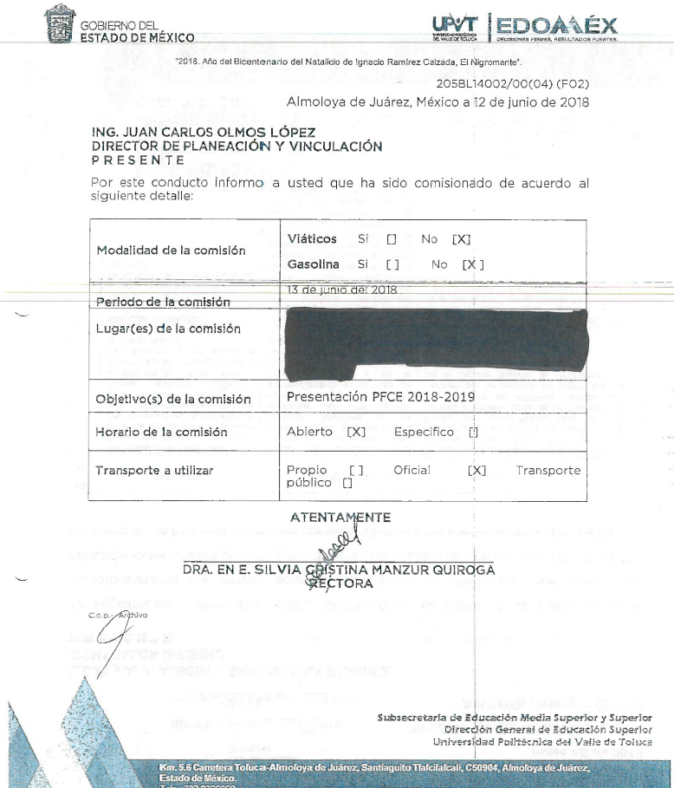
De la imagen inserta anterior, se puede ver que el Sujeto Obligado testa información, sin exponer el motivo por el cual realizó dicha acción, dejando al particular en un estado de incertidumbre del porqué no se visualiza el campo, es preciso referir que del análisis a los documentos enviados, no se advierte que éstos contengan algún dato personal, ya que se puede observar que se testa el lugar de la comisión, dato que no pone en peligro las funciones del servidor público que fue comisionado, ni revela ningún dato personal, ni tampoco trasgrede la esfera de derechos privados, ya que está en el ejercicio de sus funciones, caso contrario sería cuando se trasgrede el derecho a la protección e datos personales, en donde se considera un dato personal o sensible, como lo estipula la Ley de Protección de Datos Personales en Posesión de Sujetos Obligados del Estado de México y Municipios en sus fracciones XI y XII del artículo 4 que a la letra dicen:
“Artículo 4. Para los efectos de esta Ley se entenderá por:
(…)
XI. Datos personales: a la información concerniente a una persona física o jurídica colectiva identificada o identificable, establecida en cualquier formato o modalidad, y que esté almacenada en los sistemas y bases de datos, se considerará que una persona es identificable cuando su identidad pueda determinarse directa o indirectamente a través de cualquier documento informativo físico o electrónico.
XII. Datos personales sensibles: a las referentes de la esfera de su titular cuya utilización indebida pueda dar origen a discriminación o conlleve un riesgo grave para éste. De manera enunciativa más no limitativa, se consideran sensibles los datos personales que puedan Ley de Protección de Datos Personales en Posesión de Sujetos Obligados del Estado de México y Municipios 21 revelar aspectos como origen racial o étnico, estado de salud física o mental, presente o futura, información genética, creencias religiosas, filosóficas y morales, opiniones políticas y preferencia sexual. (…)”
De los dispositivos legales antes invocados, se deprede que de los documentos enviados no se advierten datos personales o sensibles.
Respecto al punto que se analiza, se verificó por parte de este Órgano Garante que se haya remitido la información de las Direcciones que forman parte del Sujeto Obligado, según su Organigrama que se encuentra en el Manual General de Organización del Sujeto Obligado y que para mayor referencia se plasma a continuación:
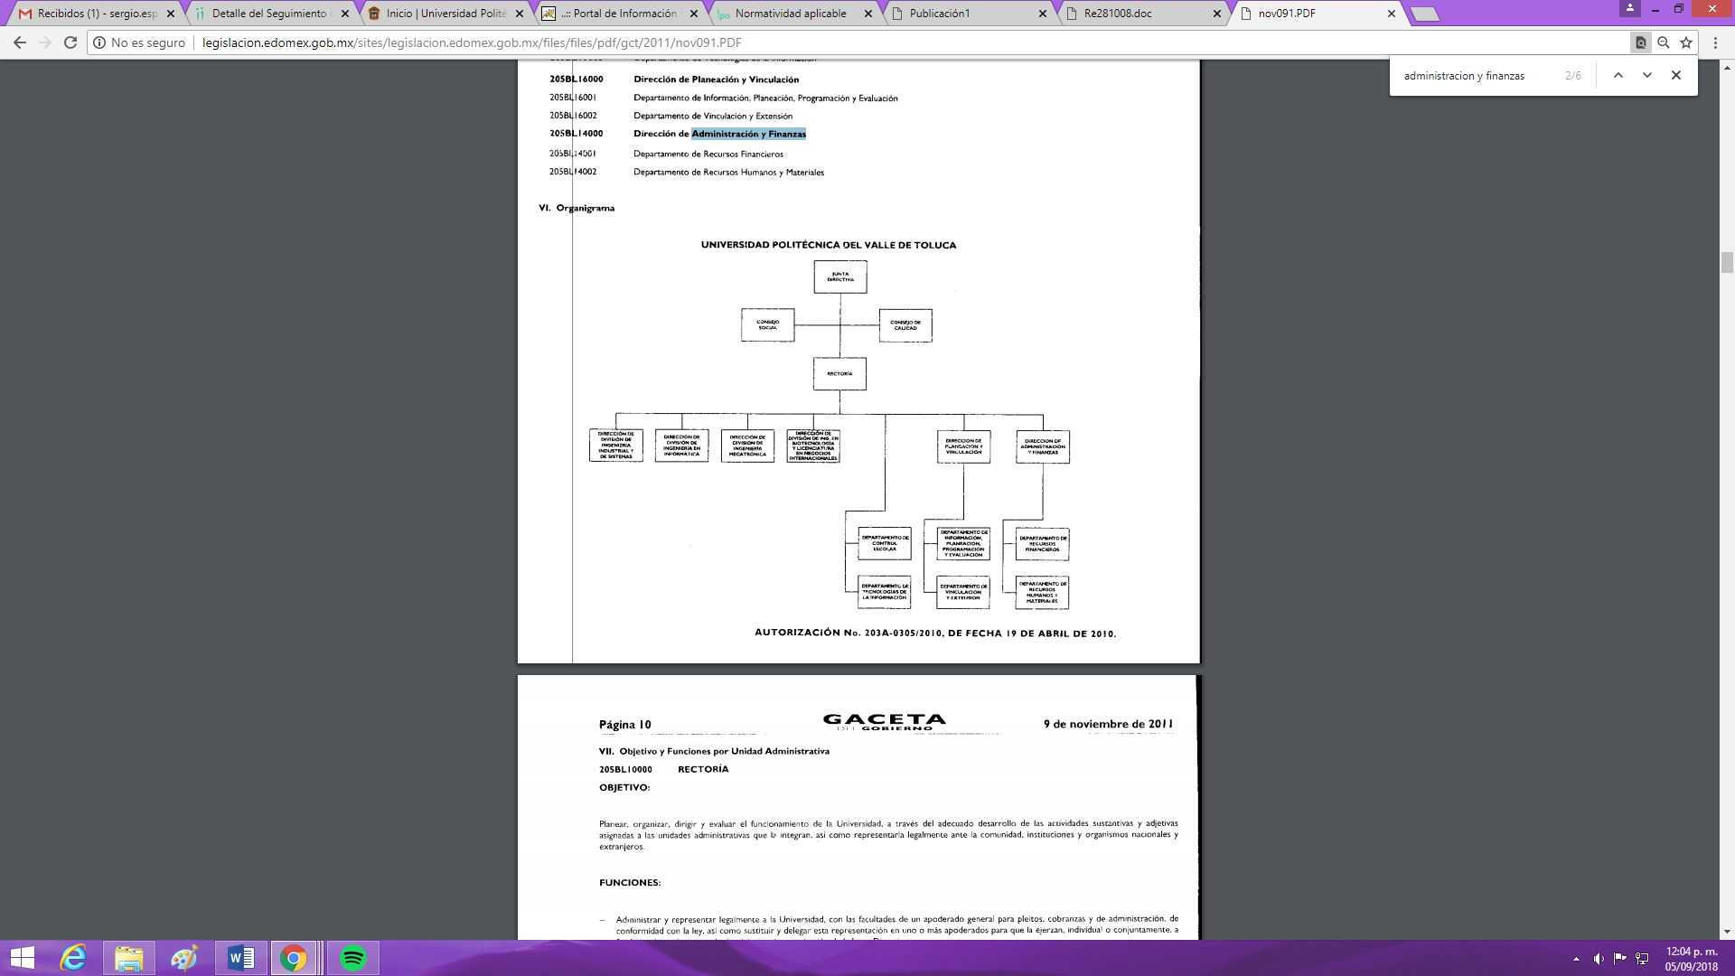
Del Organigrama que antecede, se advierte que son las únicas Direcciones con las que cuenta el Sujeto Obligado, y analizada la respuesta se remitió información de cada una de las Direcciones, por lo cual, queda satisfecho el punto referente a las Unidades Administrativas, en adición a que la parte recurrente en estricto sentido no se adolece por tal situación y no es punto toral de la Litis.
Derivado de lo anterior se concluye que:
- De los documentos enviados de las comisiones asignadas a los directivos, no se advierte que haya datos personales o sensibles.
- Al no haber datos personales o sensibles, no procede suprimir la información, ya que es pública
- La información es púbica, toda vez que las comisiones se realizan en el ejercicio de las funciones del Sujeto Obligado.
- Por lo tanto, es dable ordenar la entrega de las comisiones que fueron testadas en su forma íntegra, no suprimiendo dato alguno.
Ahora, en relación a lo argüido en los motivos de inconformidad, por la parte recurrente en donde menciona que el Sujeto Obligado no remitió en respuesta todas las documentales que solicitó y que las comisiones pertenecen a su primo; se tiene que precisar que en la solicitud primigenia requirió las comisiones que realizó el particular, pero de la revisión a las constancias que integran el expediente al rubro indicado, no hay pronunciamiento alguno por parte del Sujeto Obligado en relación a las comisiones realizadas por la parte recurrente, ante la evidencia de la información remitida se obvia el estudio de la fuente obligacional, ya que la Universidad asume tener la información relativa a las comisiones y a nada practico nos llevaría; pero también es importante referir que no se tiene la certeza de que el ciudadano haya laborado en dicha institución, por tales razones, con la finalidad de salvaguardar el derecho de acceso a la información pública es dable ordenar una búsqueda exhaustiva y razonable de las comisiones realizadas por el solicitante, pero de ser el caso que no se encuentre la información solicitada, bastará que el Sujeto Obligado se pronuncie en tal sentido.
Siguiendo con el presente análisis, relacionado con el punto 2, en donde el solicitante requiere la información sobre la gasolina asignada a los directivos por concepto de las comisiones, el Sujeto Obligado remite como respuesta un oficio signado por la Jefa del Departamento de Recursos Humanos y Materiales, ya descrito con mayor puntualidad en los antecedentes de la presente resolución, en donde se menciona que no hay registro de asignación de gasolina a directivos para comisiones, de lo anterior, la parte recurrente se inconforma argumentando que niegan la información toda vez que hay evidencia en la información remitida en respuesta de la solicitud 00568/UPVT/IP/2018, que si se asignó gasolina para algunas comisiones, en seguida el Sujeto Obligado vía informe justificado ratifica de manera general su respuesta primigenia.
Dicho lo anterior, y una vez revisadas las actuaciones del expediente al rubro indicado se encontró evidencia en dos oficios de comisiones que se había asignado gasolina para las diligencias que debían de cumplir los servidores públicos, como se muestra a continuación:
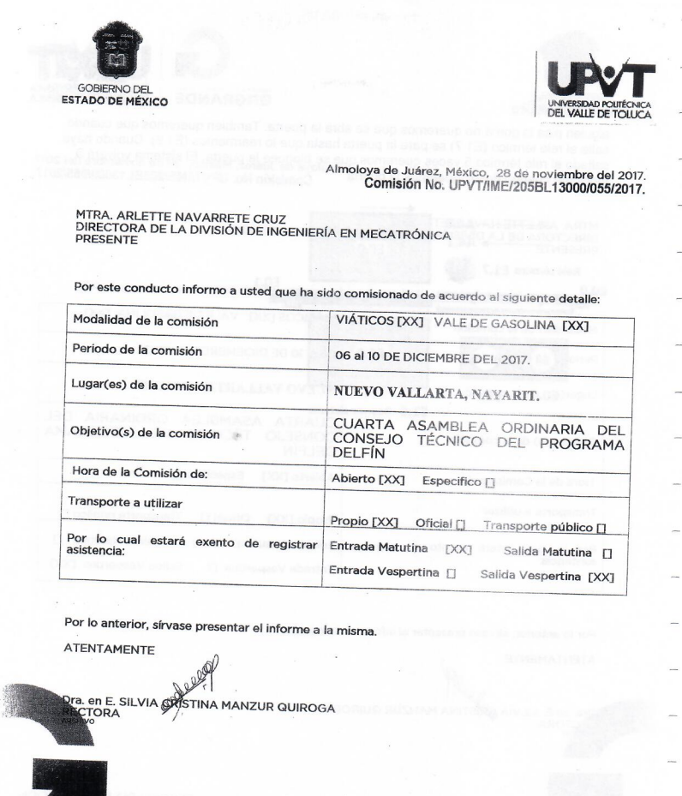
------------------------------------------------------------------------------------------------------------------------------------------------------------------------------------------------------------------------------------------------------------------------------------------------------------------------------------------------------------------------------------------------------------------------------------------------------------------------------------------------------------------------------------------------------------------------------------------------------------------------------------------------------------------------------------------------------------------------------------------------------------------------------------------------------------------------------------------------------------------------------------------------------------------------------------------------------------------------------------------------------------------------------
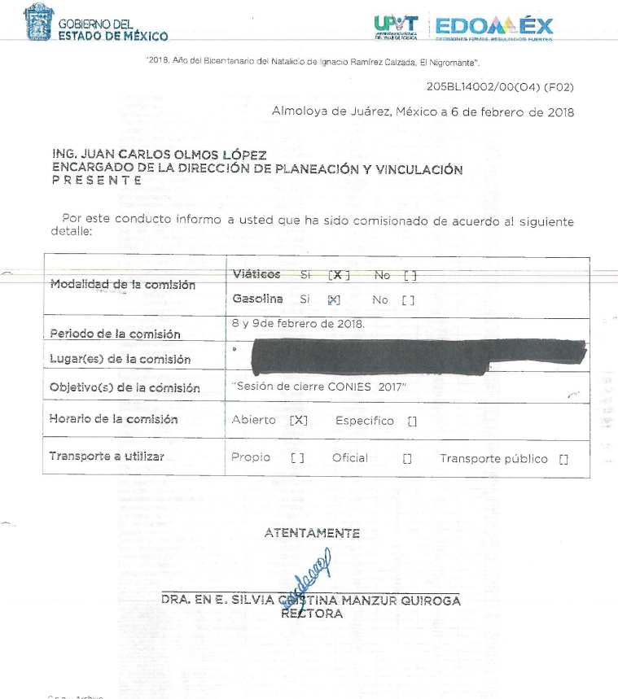
De las imágenes anteriores, se puede visualizar que si fue asignada gasolina en las comisiones en las que se asignaron.
Ahora, en relación con la gasolina asignada, es evidente que los oficios de las comisiones contienen un rubro en donde se marca que de la modalidad de comisión se asignó gasolina, por lo tanto el Sujeto Obligado niega la información.
Correlacionado con lo anterior, en el Manual General de Organización de la Universidad Politécnica del Valle de Toluca, se encontró lo siguiente:
“205BL14000 DIRECCIÓN DE ADMINISTRACIÓN Y FINANZAS
OBJETIVO: Planear, organizar, dirigir, controlar y evaluar el uso y aprovechamiento óptimo de los recursos humanos, materiales y financieros, así como la prestación de 1os servicios generales para apoyar las actividades académicas y administrativas de la Universidad.”
“2058LI400 I DEPARTAMENTO DE RECURSOS FINANCIEROS
OBJETIVO: Desarrollar y operar los sistemas contables y financieros necesarios para el control del ejercicio presupuestal, emitiendo en tiempo y forma, los estados financieros y reportes presupuestales que le sean requeridos, con apego a las disposiciones legales y administrativas aplicables.
(…)
Revisar los documentos comprobatorios que presenten las unidades administrativas del organismo, para amparar las erogaciones realizadas que afecten al presupuesto.(…)”
“200BLI4002 DEPARTAMENTO DE RECURSOS HUMANOS Y MATERIALES
OBJETIVO: Llevar a cabo las acciones de selección, ingreso, contratación, inducción, integración, registro y control, capacitación y desarrollo del personal adscrito a la Universidad, además de difundir sus obligaciones y derechos, y establecer los mecanismos necesarios para el pago oportuno de sus remuneraciones, con base en los lineamientos establecidos en la materia, así como adquirir, almacenar y suministrar oportunamente los recursos materiales y ser vicios ge erales necesarios para el funcionamiento de las unidades administrativas del organismo.
(…)
Llevar el control de los vehículos propiedad del organismo y participar en el procedimiento administrativo para su asignación, reparación, suministro de combustible y lubricantes, así como tramitar los documentos necesarios para su circulación.(…)”
De los preceptos anteriores se arriba a lo siguiente:
- Que la Dirección de Administración y Fianzas del Sujeto Obligado es la dependencia encargada de planear, organizar, dirigir, controlar y evaluar el uso y aprovechamiento óptimo de los recursos humanos, materiales y financieros.
- Que el Departamento de Recursos Financieros es el encargado de revisar los documentos comprobatorios que presenten las unidades administrativas del organismo, para amparar las erogaciones realizadas que afecten al presupuesto.
- Que el uso de combustible se considera una erogación al presupuesto asignado a la Universidad.
- Que derivado del pronunciamiento por parte de la dependencia facultada para la asignación de combustible, en donde menciona que no hay registro, se debió realizar una búsqueda no sólo en dicha dependencia sino en las anteriores facultadas.
- Que la información relativa a la asignación de combustible de las comisiones debe obrar en los archivos del Sujeto Obligado.
- Que de la información enviada se presume que hay utilización de gasolina, aun y cuando se usen vehículos oficiales, ya que a estos se les debe suministrar combustible.
En relación con lo anterior, los Sujetos Obligados están constreñidos a documentar todo acto que derive del ejercicio de sus facultades o competencias, considerando así la publicidad de dichos actos, lo anterior lo enmarca el artículo 18 de la Ley de la materia que establece lo siguiente:
“Artículo 18. Los sujetos obligados deberán documentar todo acto que derive del ejercicio de sus facultades, competencias o funciones, considerando desde su origen la eventual publicidad y reutilización de la información que generen.”
Del precepto invocado, se desprende que dentro de las facultades y competencias del Sujeto Obligado está la de documentar los relacionado con los gastos y asignaciones de combustible, como ya se ha puntualizado, por esa razón debe documentar el acto realizado y en su caso hacerlo público.
Asimismo, en el caso de que derivado de la búsqueda exhaustiva y razonable de la información, no sea localizado el documento donde conste la asignación de combustible por concepto de comisiones, el Comité de Transparencia, deberá emitir el Acuerdo de Inexistencia respecto de información solicitada, en el cual deberá exponer las razones por las que se encontró la información, las áreas en las que se instruyó la búsqueda, los criterios y los métodos de búsqueda utilizados, así como las respuestas otorgadas, en general, todas aquéllas circunstancias de modo, tiempo y lugar que se tomaron en cuenta para llegar a determinar que la información requerida, no obra en sus archivos.
De este modo, el particular puede tener la certeza de que se hizo una búsqueda exhaustiva y, de que, se le dio la atención adecuada a su solicitud, conforme a lo dispuesto en el numeral 19 de la Ley de la materia:
“Artículo 19. Se presume que la información debe existir si se refiere a las facultades, competencias y funciones que los ordenamientos jurídicos aplicables otorgan a los sujetos obligados.
En los casos en que ciertas facultades, competencias o funciones no se hayan ejercido, se debe motivar la respuesta en función de las causas que motiven tal circunstancia.
Si el sujeto obligado, en el ejercicio de sus atribuciones, debía generar, poseer o administrar la información, pero ésta no se encuentra, el Comité de transparencia deberá emitir un acuerdo de inexistencia, debidamente fundado y motivado, en el que detalle las razones del por qué no obra en sus archivos.”
Ahora, para la emisión del Acuerdo de Inexistencia, el Comité de Transparencia, de manera fundada y motivada, deberá sustentar las razones por las cuales no se cuenta con la información requerida, acorde a lo previsto en los artículos 47, 49 fracciones II y XIII, 169 y 170 de la Ley en la materia:
“Artículo 47. El Comité de Transparencia será la autoridad máxima al interior del sujeto obligado en materia del derecho de acceso a la información.
El Comité de Transparencia adoptará sus resoluciones por mayoría de votos. En caso de empate, la o el Presidente tendrá voto de calidad. A sus sesiones podrán asistir como invitados aquellos que sus integrantes consideren necesarios, quienes tendrán voz pero no voto.
El Comité se reunirá en sesión ordinaria o extraordinaria las veces que estime necesario. El tipo de sesión se precisará en la convocatoria emitida.
Los integrantes del Comité de Transparencia tendrán acceso a la información para determinar su clasificación, conforme a la normatividad aplicable previamente establecida por los sujetos obligados para el resguardo o salvaguarda de la información.
En las sesiones y trabajos del Comité, podrán participar como invitados permanentes, los representantes de las áreas que decida el Comité, y contará con derecho de voz, pero no voto.
Los titulares de las unidades administrativas que propongan la reserva, confidencialidad o declaren la inexistencia de información, acudirán a las sesiones de dicho Comité donde se discuta la propuesta correspondiente.
Artículo 49. Los Comités de Transparencia tendrán las siguientes atribuciones:
(…)
II. Confirmar, modificar o revocar las determinaciones que en materia de ampliación del plazo de respuesta, clasificación de la información y declaración de inexistencia o de incompetencia realicen los titulares de las áreas de los sujetos obligados;
(…)
XIII. Dictaminar las declaratorias de inexistencia de la información que les remitan las unidades administrativas y resolver en consecuencia;
Artículo 169. Cuando la información no se encuentre en los archivos del sujeto obligado, el Comité de Transparencia:
I. Analizará el caso y tomará las medidas necesarias para localizar la información;
II. Expedirá una resolución que confirme la inexistencia del documento;
III. Ordenará, siempre que sea materialmente posible, que se genere o se reponga la información en caso de que ésta tuviera que existir en la medida que deriva del ejercicio de sus facultades, competencias o funciones, o que previa acreditación de la imposibilidad de su generación, exponga de forma fundada y motivada, las razones por las cuales en el caso particular no ejerció dichas facultades, competencias o funciones, lo cual notificará al solicitante a través de la Unidad de Transparencia; y
IV. Notificará al órgano interno de control o equivalente del sujeto obligado quien, en su caso, deberá iniciar el procedimiento de responsabilidad administrativa que corresponda.
La Unidad de Transparencia deberá notificarlo al solicitante por escrito, en un plazo que no exceda de quince días hábiles contados a partir del día siguiente a la presentación de la solicitud.
Este plazo podrá ampliarse hasta por otros siete días hábiles, siempre que existan razones para ello, debiendo notificarse por escrito al solicitante.
Artículo 170. La resolución del Comité de Transparencia que confirme la inexistencia de la información solicitada contendrá los elementos mínimos que permitan al solicitante tener la certeza de que se utilizó un criterio de búsqueda exhaustivo, además de señalar las circunstancias de tiempo, modo y lugar que generaron la existencia en cuestión y señalará al servidor público responsable de contar con la misma.”
Derivado de lo anterior, este Órgano Garante considera oportuno ordenar la entrega del documento donde conste la gasolina proporcionada a los directivos por concepto de las comisiones, del periodo comprendido del 16 de octubre de 2017 al 20 de junio de 2018 –periodo por el cual, ha ejercido sus funciones la actual Rectora- y para el caso de no contar con él, se deberá emitir el Acuerdo de inexistencia respectivo.
Por lo anteriormente mencionado, con fundamento en lo prescrito en los artículos 5 párrafos vigésimo, vigésimo primero y vigésimo segundo de la Constitución Política del Estado Libre y Soberano de México; 2, fracción II; 29, 36 fracciones I y II; 176, 178, 181, 185 de la Ley de Transparencia y Acceso a la Información Pública del Estado de México y Municipios, este Pleno:
III. R E S U E L V E:
PRIMERO. Resultan parcialmente fundadas las razones o motivos de inconformidad hechos valer por la parte recurrente, por lo que en términos del considerando CUARTO, se MODIFICA la respuesta del recurso de revisión 02634/INFOEM/IP/RR/2018 y se REVOCA la del recurso de revisión 02635/INFOEM/IP/RR/2018 del Sujeto Obligado.
SEGUNDO. Se ORDENA a la Universidad Politécnica del Valle de Toluca, atienda las solicitudes de información 00568/UPVT/IP/2018 y 00569/UPVT/IP/2018, mediante la entrega vía SAIMEX, en términos del considerando CUARTO de esta resolución, de lo siguiente:
- Los oficios de asignación de comisión de los que se suprimió información, enviadas en respuesta.
Previa búsqueda exhaustiva y razonable lo siguiente:
- El documento o documentos donde consten las comisiones a las que fue asignado el solicitante, del periodo comprendido del 16 de octubre de 2017 al 20 de junio de 2018.
- El documento o documentos donde conste el monto por concepto de gasolina asignada a los directivos, con motivo de las comisiones realizadas del periodo comprendido del 16 de octubre de 2017 al 20 de junio de 2018.
Respecto del inciso 2), para el caso de que no se encuentre información, bastará con que el Sujeto Obligado se pronuncie en tal sentido.
Para el caso del inciso 3), derivado de la búsqueda exhaustiva, no se localice la documentación requerida, el Sujeto Obligado deberá realizar el Acuerdo de Inexistencia que apruebe el Comité de Transparencia debidamente fundado y motivado.
TERCERO. NOTIFÍQUESE la presente resolución al Titular de la Unidad de Transparencia del Sujeto Obligado, para que en los términos previstos en los artículos 186, último párrafo y 189 párrafo segundo de la Ley de Transparencia y Acceso a la Información Pública del Estado de México y Municipios, dé cumplimiento a lo ordenado dentro del plazo de diez días hábiles, e informe a este Instituto en un plazo de tres días hábiles siguientes sobre el cumplimiento de la misma tal y como lo disponen los artículos 198 y 199 de la citada ley.
CUARTO. NOTIFÍQUESE al recurrente la presente resolución; así como, que podrá impugnarla vía Juicio de Amparo en los términos de las leyes aplicables, de conformidad con lo establecido en el artículo 196 de la Ley de Transparencia y Acceso a la Información Pública del Estado de México y Municipios o bien al Instituto Nacional de Transparencia, Acceso a la Información y Protección de Datos Personales, en términos del artículo 160 de la Ley General de Transparencia y Acceso a la Información Pública.
ASÍ LO RESUELVE, POR UNANIMIDAD DE VOTOS, EL PLENO DEL INSTITUTO DE TRANSPARENCIA, ACCESO A LA INFORMACIÓN PÚBLICA Y PROTECCIÓN DE DATOS PERSONALES DEL ESTADO DE MÉXICO Y MUNICIPIOS, CONFORMADO POR LOS COMISIONADOS ZULEMA MARTÍNEZ SÁNCHEZ, EVA ABAID YAPUR EMITIENDO VOTO PARTICULAR, JOSÉ GUADALUPE LUNA HERNÁNDEZ EMITIENDO VOTO PARTICULAR, JAVIER MARTÍNEZ CRUZ Y LUIS GUSTAVO PARRA NORIEGA, EN LA TRIGÉSIMA CUARTA SESIÓN ORDINARIA CELEBRADA EL DÍA DIECINUEVE DE SEPTIEMBRE DE DOS MIL DIECIOCHO, ANTE EL SECRETARIO TÉCNICO DEL PLENO, ALEXIS TAPIA RAMÍREZ.

Zulema Martínez Sánchez
Comisionada Presidenta
(Rúbrica)

Eva Abaid Yapur  Comisionada  (Rúbrica) | José Guadalupe Luna Hernández  Comisionado  (Rúbrica)
Javier Martínez Cruz  Comisionado  (Rúbrica) | Luis Gustavo Parra Noriega  Comisionado  (Rúbrica)
Alexis Tapia Ramírez
Secretario Técnico del Pleno
(Rúbrica)
Esta hoja corresponde a la resolución de fecha diecinueve de septiembre de dos mil dieciocho, emitida en el recurso de revisión 02634/INFOEM/IP/RR/2018 y acumulado.

Ley de Transparencia y Acceso a la Información Pública del Estado de México y Municipios (2017)

